20231111K5

中国是掌握空中加油技术的少数国家之一，如图是我国自行研制的第三代战斗机“歼－10”在空中加油的情景，以哪个物体为参考系，可以认为加油机是运动的(　　)

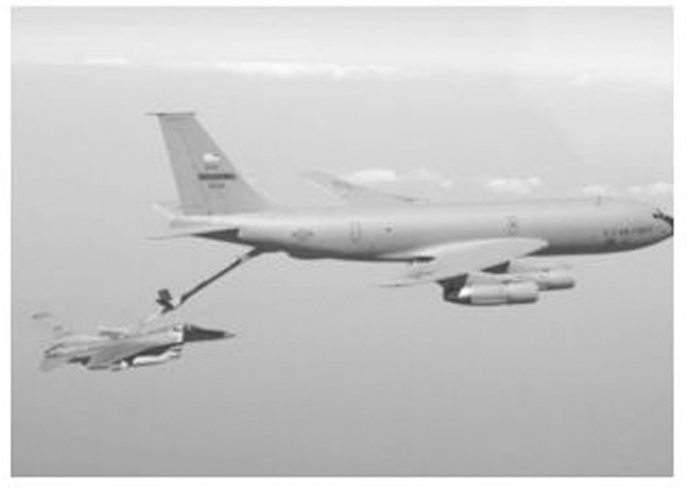

A．“歼－10”战斗机

B．地面上的房屋

C．加油机中的飞行员

D．“歼－10”战斗机中的飞行员